NOTAS A LOS ESTADOS FINANCIEROS

NOTAS DE DESGLOSE
En este apartado son reveladas las cuentas que tuvieron movimientos durante el periodo acumulado que se presenta, las cuales son derivadas de las operaciones financieras y presupuestales de la entidad.

1. NOTAS AL ESTADO DE SITUACIÓN FINANCIERA

  - ACTIVO

1. Efectivo y Equivalentes

En el periodo presentado la Entidad no registró operaciones financieras relacionadas con Fondos con Afectación Específica e Inversiones Temporales a 3 meses.

2. Ingresos por recuperar

En el periodo presentado el saldo de este rubro asciende a $ 2,233,487 integrándose por Convenios celebrados con Contribuyentes.

3. Cuentas por Cobrar

Este apartado se integra principalmente por gastos sujetos a comprobación por parte de Municipios, Dependencias, Organismos y Funcionarios Públicos, observándose su acumulado en el Estado de Situación Financiera a un nivel mayor y siendo su desglose el siguiente:

CONCEPTO | IMPORTE
Deudores Diversos por Cobrar a Corto Plazo | 804,095,100
Deudores por Anticipos de la Tesorería a Corto Plazo | 486,646,439
Préstamos Otorgados a Corto Plazo | 1,490,186,462
Otros Derechos a Recibir Efectivo o Equivalentes a Corto Plazo | 627,967
TOTAL | $ 2,781,555,968

4. Inventarios

En el periodo presentado la Entidad no registró operaciones financieras relacionadas con Inventarios.

5. Almacén de Materiales y Suministros de Consumo

En el periodo presentado la Entidad no registró operaciones financieras relacionadas con Almacén de Materiales y Suministros de Consumo.

6. Fideicomisos, Mandatos y Contratos Análogos

De conformidad al Acuerdo que reforma los Lineamientos que deberán observar los Entes Públicos para Registrar en las Cuentas de Activo los Fideicomisos sin Estructura Orgánica y Contratos Análogos, Incluyendo Mandatos, publicados en el Diario Oficial de la Federación el 02 de enero de 2013, en el que se reformó el numeral cuarto, la Entidad debe registrar en las Cuentas de Activo los Fideicomisos sin Estructura Orgánica y Contratos Análogos, los cuales al 31 de diciembre del 2021, presentan un saldo de $ 2,454,864,321, correspondiente a 40 fideicomisos, de las diferentes Secretarías que conforman el Poder Ejecutivo.

7. Participaciones y Aportaciones de Capital

En el periodo presentado la Entidad no registró operaciones financieras relacionadas con Participaciones y Aportaciones de Capital.

8. Bienes Muebles e Inmuebles

Para efectos de desglose este rubro es abordado por separado.

8.1. Bienes Muebles

Considerando lo mencionado en lo referente a las bases de preparación de los Estados Financieros, el importe de este rubro a la fecha del periodo asciende a 7,494 millones de pesos y es integrado por Muebles de Oficina y Estantería, Equipo de Cómputo y Tecnologías de la Información, Equipos y Aparatos Audiovisuales, Cámaras Fotográficas y de Video, Equipo Educacional y Recreativo, Equipo Médico y de Laboratorio, Automóviles y Equipo Terrestre, Carrocerías y Remolques, Equipo de Seguridad Pública, Maquinaria y Equipo Industrial, Equipo de Comunicación y Telecomunicación, Herramientas y Maquinas, Refacciones y Accesorios Mayores, Equipo para Semaforización, Animales de Reproducción, entre otros, mismos que son resguardados por las unidades ejecutoras del gasto considerando sus atribuciones y responsabilidades de conformidad a la legislación aplicable.

8.2. Bienes Inmuebles

Como se observa en el Estado de Situación Financiera de la Entidad, este apartado es integrado por el importe de Terrenos, Viviendas, Edificios no Habitacionales, Infraestructura, Construcciones en Proceso de Bienes de Dominio Público y propios por 66,572 millones de pesos.

9.- Activos Intangibles y diferidos

Los Activos Intangibles se integran por el Software y Licencias identificados en la Entidad, representando el monto paquetes y programas de informática para ser aplicados en los sistemas administrativos y operativos computarizados de la misma por un importe de 365 millones de pesos y los Activos Diferidos integrados por los Estudios, Formulaciones y Evaluaciones de Proyectos por un importe de 2,025 millones de pesos.

10. Estimaciones y Deterioros

En el periodo presentado la Entidad no registro operaciones financieras relacionadas con Estimaciones y Deterioros, derivados de cuentas incobrables y de amortizaciones de bienes intangibles.

11. Otros Activos

En el periodo presentado la Entidad no registro operaciones financieras relacionadas con Otros Activos, derivados de Valores y Bienes en Garantía, Embargos en Concesión, en Arrendamiento Financiero o Comodato.

  - PASIVO
1. Circulante

Representa el monto de los adeudos del Ente Público, que deberá pagar en un plazo menor o igual a doce meses, los cuales se deben principalmente a las Retenciones y Contribuciones por Pagar a Corto Plazo por un monto de 721 millones de pesos, por depósitos a favor de terceros mandatados por autoridad competente y que son denominados como Billetes de Deposito por un total de 1,554 millones de pesos, así como adeudos a Proveedores por 222 millones de pesos, los cuales en su conjunto representan un 73% del total de las Cuentas por Pagar a Corto Plazo por un importe de 3,443 millones de pesos.

2. No Circulante

Representa el monto de los adeudos del Ente Público, que deberá pagar en un plazo mayor a doce meses, los cuales se deben principalmente a la Deuda Pública a largo plazo por un monto de 27,382 millones de pesos, así como los Fondos y Bienes de Terceros en Garantía y/o Administración por un monto de 2,451 millones de pesos.
2. NOTAS AL ESTADO DE ACTIVIDADES
1. Ingresos de Gestión

En el periodo presentado el importe correspondiente a los Impuestos, Derechos, Productos y Aprovechamientos de la entidad suma la cantidad de 13,225 millones de pesos.

2. Participaciones, Aportaciones, Convenios, Incentivos Derivados de la Colaboración Fiscal, Fondos Distintos de Aportaciones, Transferencias, Asignaciones, Subsidios y Subvenciones y Pensiones y Jubilaciones

El monto correspondiente a Participaciones y Aportaciones es de 99,986 millones de pesos y por concepto de Transferencia, Asignaciones, Subsidios y Subvenciones y Pensiones y Jubilaciones 11,248 millones de pesos.

3. Otros Ingresos y Beneficios

En el periodo presentado la Entidad no registró operaciones financieras relacionadas con Otros Ingresos.

2.1. Gastos y Otras Pérdidas

1. Gastos de Funcionamiento

En el periodo presentado el importe correspondiente a Gastos de Funcionamiento de la Entidad suma la cantidad de 44,770 millones de pesos, por Transferencias, Asignaciones, Subsidios y Otras Ayudas 46,659 millones de pesos, por Participaciones y Aportaciones y Convenios 25,830 millones de pesos, por concepto de Intereses, Comisiones y Otros Gastos de la Deuda Pública 2,073 millones de pesos y por Otros Gastos 105 millones de pesos, lo cual totaliza a los Gastos de Funcionamiento del Gobierno del Estado por la cantidad de 119,439 millones de pesos.

3. NOTAS AL ESTADO DE VARIACIÓN EN LA HACIENDA PÚBLICA

3.1. Ingresos y Otros Beneficios

1. Modificaciones al Patrimonio Contribuido

En el periodo aquí presentado asciende a 1,875 millones de pesos, el cual no ha sufrido modificaciones respecto al saldo del ejercicio fiscal anterior, el cual se integra por el registro efectuado en ejercicios anteriores por concepto de bienes muebles e inmuebles propiedad de la Entidad.

2. Modificaciones al Patrimonio Generado

En el periodo presentado la Entidad generó un ahorro por un importe de 5,020 millones de pesos, del cual puede observarse su conformación en el Estado de Actividades del Gobierno del Estado de Jalisco.

4. NOTAS AL ESTADO DE FLUJO DE EFECTIVO

1. Análisis de los Saldos Inicial y Final

En relación al efectivo se muestra un cuadro expresado en miles de pesos, en el cual se observa la integración del Efectivo y Equivalentes del Gobierno del Estado de Jalisco al Inicio del ejercicio y al Final del Periodo.

Concepto | Inicial | Final
Efectivo en Bancos - Tesorería | 8,940,587 | 4,908,704
Efectivo en Bancos - Dependencias y Otros | 226 | 226
Efectivo para Cambio en Cajas | 426 | 426
Depósitos de Fondos de Terceros en Garantía y/o Administración | 243,981 | 329,689
Total de Efectivo y Equivalentes | 9,185,220 | 5,239,045

2. Adquisiciones de Bienes Muebles e Inmuebles

En el periodo presentado la Entidad ha registrado operaciones financieras acumuladas, relativas a los bienes muebles e inmuebles y así mismo se registraron los Bienes Muebles e Inmuebles adquiridos en ejercicios anteriores como Patrimonio de la Entidad.

5. CONCILIACIÓN ENTRE LOS INGRESOS PRESUPUESTARIOS Y CONTABLES, ASÍ COMO ENTRE LOS EGRESOS PRESUPUESTARIOS Y LOS GASTOS CONTABLES

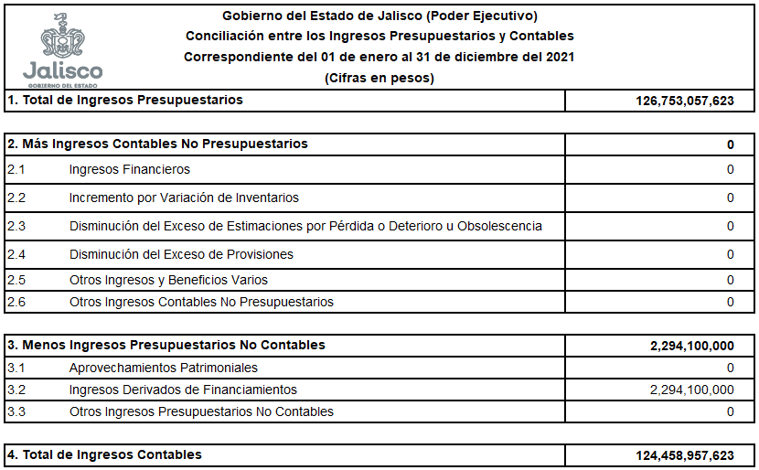

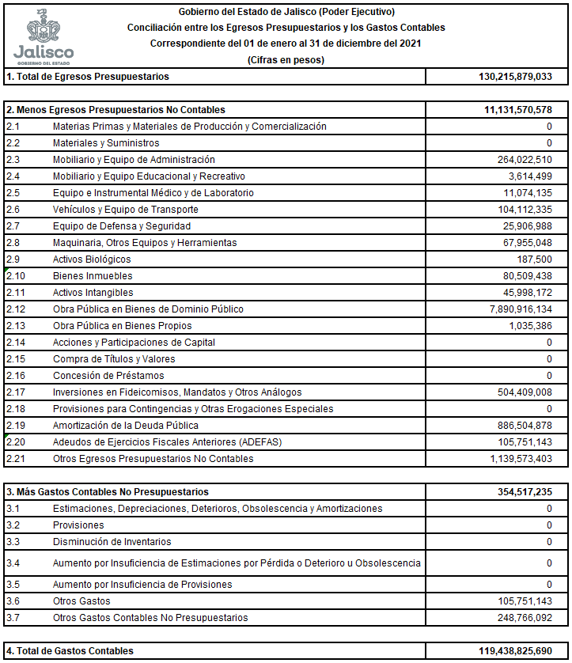

NOTAS DE MEMORIA

1. Cuentas de Orden Contables

En el periodo presentado la Entidad no registró operaciones financieras que implicaran el registro de Cuentas de Orden Contables.

2. Cuentas de Orden Presupuestales

En atención a las disposiciones establecidas en la Ley General de Contabilidad Gubernamental y al Marco Normativo establecido por el Consejo Nacional de Armonización Contable, se presentan los momentos contables de las cuentas presupuestales las cuales se enlistan en el siguiente cuadro:

Ingresos Presupuestales | Egresos Presupuestales
Ley de Ingresos Estimada | Presupuesto de Egresos Aprobado
Ley de Ingresos por Ejecutar | Presupuesto de Egresos por Ejercer
Modificaciones a la Ley de Ingresos Estimada | Modificaciones al Presupuesto de Egresos Aprobado
Ley de Ingresos Devengada | Presupuesto de Egresos Comprometido
Ley de Ingresos Recaudada | Presupuesto de Egresos Devengado
 | Presupuesto de Egresos Ejercido
 | Presupuesto de Egresos Pagado

NOTAS DE GESTIÓN ADMINISTRATIVA

1. INTRODUCCIÓN

Las notas que se emiten tienen el interés de revelar el contexto y aspectos económicos financieros más importantes que han incidido en las decisiones y acciones, mismos que fueron considerados en la elaboración de los estados financieros para la mejor comprensión de los usuarios y lectores interesados. Los principales usuarios de los Estados Financieros del Poder Ejecutivo son: los responsables ejecutores de los presupuestos, la sociedad en general, el Congreso del Estado de Jalisco, los Órganos Fiscalizadores, de Control y Transparencia, además de las Instituciones Financieras y Calificadores.

Los Estados Financieros del Poder Ejecutivo son elaborados por la Dirección General de Contabilidad Gubernamental, a través de la Dirección de Contabilidad y Glosa, utilizando el Sistema Integral de Información Financiera (SIIF) y formulados con sustento a las disposiciones legales, normas contables y presupuestales con los avances en el apego a los criterios de armonización que dicta la Ley General de Contabilidad Gubernamental y las Normas y Metodologías para la emisión de la información financiera emitidas por el Consejo Nacional de Armonización Contable (CONAC).

2. PANORAMA ECONÓMICO Y FINANCIERO

En el marco de los escenarios internacionales y nacionales, el Gobierno del Estado de Jalisco, ha planteado el manejo de las finanzas públicas, manteniendo las bases para la formulación del Presupuesto Público para el ejercicio 2021 bajo los siguientes enfoques:

- El Enfoque de Género y Equidad del Presupuesto
- El Enfoque Social del Presupuesto
- El Enfoque Orientado a Resultados

3. AUTORIZACIÓN E HISTORIA

a) Fecha de creación del Ente
El Estado de Jalisco es libre y soberano en su régimen interior, pero unido a las demás partes integrantes de los Estados Unidos Mexicanos, en la Federación establecida por la Ley Fundamental. Se rige por su Constitución Política del Estado de Jalisco que entró en vigor el 02 de agosto del año 1917 y que ha sido reformada en varias ocasiones, la última de ellas mediante decreto 27296/LXII/19 de fecha 10 de septiembre de 2019 y se adiciona un artículo mediante decreto 27380/LXII/19 de fecha 02 de octubre del 2019.

b) Principales cambios en su estructura
La Ley Orgánica del Poder Ejecutivo del Estado de Jalisco (LOPEEJ) tiene por objeto regular el ejercicio de las facultades y atribuciones para el cumplimiento de las obligaciones que competen al Poder Ejecutivo, así como establecer las bases para la organización, funcionamiento y control de la Administración Pública del Estado de Jalisco, de conformidad con lo dispuesto por la Constitución Política de los Estados Unidos Mexicanos, la Constitución Política del Estado de Jalisco, la presente ley y las demás leyes, reglamentos y disposiciones jurídicas vigentes en el Estado.

La LOPEEJ establece que, el Gobernador del Estado, para el ejercicio de sus facultades y atribuciones, así como para el debido cumplimiento de sus obligaciones se auxilia de la Administración Pública del Estado.

La Administración Pública del Estado es el conjunto de dependencias y entidades públicas que señale la Constitución Política del Estado, las leyes que de ella emanen, la presente ley, y las demás disposiciones jurídicas vigentes en el Estado, jerárquicamente subordinados al Gobernador del Estado como titular del Poder Ejecutivo del Estado, que lo auxilian en el ejercicio de sus funciones y facultades constitucionales y legales.

Mediante decreto 27213/LXII/18 publicado en el Periódico Oficial El Estado de Jalisco, se constituye una nueva Ley Orgánica del Poder Ejecutivo la cual entra en vigor el 06 de diciembre de 2018, abrogando la Ley que era observada desde el 01 de marzo del año 2013.

4. ORGANIZACIÓN Y OBJETO SOCIAL

a) Objeto social
Su objeto es ejercer las facultades y obligaciones que competen al Poder Ejecutivo, de conformidad con lo dispuesto por la Constitución Política de los Estados Unidos Mexicanos, la Constitución Política del Estado de Jalisco, la Ley Orgánica del Poder Ejecutivo y las demás leyes, reglamentos y disposiciones jurídicas vigentes en el Estado.

b) Principal actividad
Las que se derivan del ejercicio de sus facultades y obligaciones en su categoría de Poder Ejecutivo del Estado de Jalisco.

c) Ejercicio fiscal
Los ejercicios fiscales del ente público comprenden del 01 de enero al 31 de diciembre de cada año.

d) Régimen jurídico
El aplicable al Poder Ejecutivo en los términos de la Constitución Política de los Estados Unidos Mexicanos y la Constitución Política del Estado de Jalisco.

e) Consideraciones fiscales del ente
Las obligaciones fiscales a cargo del ente público, son las determinadas por las leyes fiscales para los contribuyentes clasificados como personas morales con fines no lucrativos.

f) Estructura organizacional básica
De conformidad con la LOPEEJ, la estructura organizacional básica del Poder Ejecutivo se divide en administración pública centralizada y administración pública paraestatal, cuyas facultades y atribuciones se establecen en dicha ley, así como en sus respectivos reglamentos interiores u otras leyes que les dieron origen.

g) Fideicomisos, mandatos y análogos de los cuales es fideicomitente o fideicomisario
El Poder Ejecutivo cuenta con diversos fideicomisos sin estructura para el cumplimiento de sus fines. La integración de su patrimonio a los estados financieros de este ente público, se realizará de acuerdo a las disposiciones que para tal efecto emita el Consejo Nacional de Armonización Contable (CONAC).

5. BASES DE PREPARACIÓN DE LOS ESTADOS FINANCIEROS

- Los presentes Estados Contables se encuentran expresados en moneda nacional y han sido elaborados de conformidad con las disposiciones de la Ley General de Contabilidad Gubernamental que entró en vigor el 01 de enero de 2009 y sus posteriores reformas, incluyendo la última del 30 de enero del 2018, así como los documentos complementarios emitidos por el Consejo Nacional de Armonización Contable (CONAC) y que son aplicables a la fecha de dichos estados, destacando lo siguiente:

Mediante publicación en el Diario Oficial de la Federación del día 27 de septiembre del año 2018, fueron reformadas las normas y metodología para la determinación de los momentos contables de los ingresos, por lo que los ingresos presupuestarios deberán registrar el ingreso devengado y recaudado en forma simultánea al momento de la percepción del recurso, salvo por los ingresos por venta de bienes y servicios y aportaciones.

- Los presentes Estados Contables han sido elaborados a partir de la información ingresada al Sistema Integral de Información Financiera (SIIF) por la Dirección General de Programación, Presupuesto y Evaluación del Gasto Público, la Dirección General de Administración Tributaria, la Dirección General de Ingresos Coordinados, la Dirección General de Egresos, así como por las distintas Unidades Ejecutoras del Gasto de la Administración Central, misma que es transformada automáticamente en registros contables por el mencionado sistema, los cuales se realizan mediante el reconocimiento a costo histórico y reconociendo el efecto contable y presupuestal de las operaciones realizadas por el ente público, conforme a los documentos emitidos por el Consejo Nacional de Armonización Contable (CONAC), en atención a los criterios emitidos en relación a los “Centros de Registro” previstos en el Manual de Contabilidad Gubernamental publicado el día 22 de noviembre de 2010 en el Diario Oficial de la Federación, entendiendo como estos centros a cada una de las áreas administrativas donde ocurren las transacciones económico/financieras y, por lo tanto, desde donde se introducen datos al sistema en momentos o eventos previamente seleccionados de los procesos administrativos correspondientes. La introducción de datos a la Contabilidad Gubernamental, tal como lo señala la Ley de Contabilidad, debe generarse automáticamente y por única vez a partir de dichos procesos administrativos de los entes públicos. En este sentido, los titulares de los Centros de Registro son los responsables de la veracidad y oportunidad de la información que incorporen al sistema, para ello se establecen normas, procedimientos de control interno, técnicos y de seguridad.

Las unidades de administración de cada ejecutor del gasto tienen la responsabilidad “de planear, programar, presupuestar, en su caso establecer medidas para la administración interna, control y evaluación de sus actividades que generen gasto público.” También son responsables de programar, presupuestar, administrar y evaluar los recursos humanos, materiales y financieros que se asignan a los ejecutores del gasto, así como coordinar la rendición de cuentas que compete a cada uno de ellos.

- Postulados básicos.

Los postulados básicos que aplica el Poder Ejecutivo del Estado son los siguientes:

- Sustancia Económica
Es el reconocimiento contable de las transacciones, transformaciones internas y otros eventos, que afectan económicamente al ente público y delimitan la operación del Sistema de Contabilidad Gubernamental (SCG).

- Entes Públicos
Los poderes Ejecutivo, Legislativo y Judicial de la Federación y de las entidades federativas; los entes autónomos de la Federación y de las entidades federativas; los ayuntamientos de los municipios; los órganos político-administrativos de las demarcaciones territoriales del Distrito Federal; y las entidades de la administración pública paraestatal, ya sean federales, estatales o municipales.

- Existencia Permanente
La actividad del ente público se establece por tiempo indefinido, saldo disposición legal en la que se especifique lo contrario.

- Revelación Suficiente
Los estados y la información financiera deben mostrar amplia y claramente la situación financiera y los resultados del ente público.

- Importancia Relativa
La información debe mostrar los aspectos importantes de la entidad que fueron reconocidos contablemente.

- Registro e Integración Presupuestaria
La información presupuestaria de los entes públicos se integra en la contabilidad en los mismos términos que se presentan en la Ley de Ingresos y en el Decreto del Presupuesto de Egresos, de acuerdo a la naturaleza económica que le corresponda. El registro presupuestario del ingreso y del egreso en los entes públicos se debe reflejar en la contabilidad, considerando sus efectos patrimoniales y su vinculación con las etapas presupuestarias correspondientes.

- Consolidación de la Información Financiera
Los estados financieros de los entes públicos deberán presentar de manera consolidada la situación financiera, los resultados de operación, el flujo de efectivo o los cambios en la situación financiera y las variaciones a la Hacienda Pública, como si se tratara de un solo ente público. La consolidación se lleva a cabo sumando aritméticamente la información patrimonial que se genera de la contabilidad del ente público, en los sistemas de registro que conforman el SCG, considerando los efectos de eliminación de aquellas operaciones que dupliquen su efecto.

- Devengo Contable
Los registros contables de los entes públicos se llevarán con base acumulativa. El ingreso devengado, es el momento contable que se realiza cuando existe jurídicamente el derecho de
cobro de impuestos, derechos, productos, aprovechamientos y otros ingresos por parte de los entes públicos. El gasto devengado, es el momento contable que refleja el reconocimiento de una obligación de pago a favor de terceros por la recepción de conformidad de bienes, servicios y obra pública contratados; así como de las obligaciones que derivan de tratados, leyes, decretos, resoluciones y sentencias definitivas.

- Valuación
Todos los eventos que afecten económicamente al ente público deben ser cuantificados en términos monetarios y se registrarán al costo histórico o al valor económico más objetivo registrándose en moneda nacional.

- Dualidad Económica
El ente público debe reconocer en la contabilidad, la representación de las transacciones y algún otro evento que afecte su situación financiera, su composición por los recursos asignados para el logro de sus fines y por sus fuentes, conforme a los derechos y obligaciones.

- Consistencia
Ante la existencia de operaciones similares en un ente público, debe corresponder un mismo tratamiento contable, el cual debe permanecer a través del tiempo, en tanto no cambie la esencia económica de las operaciones.

- Normatividad supletoria. En virtud de la normatividad emitida por el CONAC, del Poder Ejecutivo no ha requerido la aplicación de normatividad supletoria en materia de Contabilidad Gubernamental.

- Hasta el ejercicio 2011, el Poder Ejecutivo del Estado de Jalisco registraba el gasto devengado en el momento contable que refleja el reconocimiento de una obligación de pago a favor de terceros por la recepción de conformidad de bienes, servicios y obra pública contratados; a partir del ejercicio 2012, el Poder Ejecutivo también reconoce contablemente como gasto devengado, las obligaciones que derivan de tratados, leyes, decretos, resoluciones y sentencias definitivas.

6. POLÍTICAS DE CONTABILIDAD SIGNIFICATIVAS

a) El Poder Ejecutivo del Estado de Jalisco, no realiza la actualización de los activos, pasivos y hacienda pública y/o patrimonio.

b) El Poder Ejecutivo del Estado de Jalisco, no contempla la realización de operaciones que impliquen el pago en moneda extranjera.

c) No se tienen inversiones en acciones de compañías subsidiarias y asociadas.

d) El ente público no vende ni transforma inventarios.

e) Beneficios a empleados. Los pagos basados en antigüedad a que pueden tener derechos los empleados en caso de retiro voluntario, separación o muerte, de acuerdo a las condiciones generales de trabajo, se registran como egresos en el año que se vuelven exigibles y se pagan. Por decreto las obligaciones por jubilaciones están a cargo de un organismo descentralizado llamado Instituto de Pensiones del Estado de Jalisco y en el caso de trabajadores federalizados está a cargo del Instituto de Seguridad y Servicios Sociales para los Trabajadores del Estado.

f) Provisiones. No se tienen identificados conceptos o hechos respecto de los cuales sea necesario el registro de provisiones adicionales a las registradas.

g) Reservas. No se tienen identificados conceptos o hechos respecto de los cuales sea necesario el registro de reservas.

h) Los principales cambios en las políticas contables aplicados a partir del ejercicio 2012 son:
1) El registró en el gasto de los bienes muebles cuyo costo de adquisición no exceda de 70 Unidades de Medida y Actualización.
2) El reconocimiento del ingreso y el gasto devengado, considerando las reformas a las normas y metodologías emitidas por el CONAC.
3) El registró en cuentas de orden presupuestales, de los momentos contables del ingreso y el gasto.
Los cambios antes mencionados tienen un efecto relevante en la información financiera del Poder Ejecutivo del Estado de Jalisco; sin embargo, existen limitaciones importantes para cuantificar dichos efectos. Los efectos de los cambios mencionados en los casos que fue posible cuantificar y de así proceder se revelan en el Estado de Variaciones en la Hacienda Pública.

i) El importe de las reclasificaciones y su concepto, que afectan el patrimonio del Poder Ejecutivo en su caso es mostrado en el Estado de Situación Financiera, y se revela en el Estado de Variaciones en la Hacienda Pública.

j) Depuración y cancelación de saldos. A pesar de que estas operaciones no son recurrentes, se tiene contemplado un proceso de depuración de cuentas, destacando el hecho de la correspondiente a bienes muebles e inmuebles, motivo por el cual no se registra la depreciación respectiva.

k) Derivado de las Normas y Metodología para la Determinación de los Momentos Contables de los Ingresos, así como de las Guías Contabilizadoras, última reforma publicada en el Diario Oficial de la Federación el 27 de septiembre del 2018, los Anticipos de Participaciones y el Fondo General de Participaciones se registran al momento de la percepción del recurso.

7. POSICIÓN EN MONEDA EXTRANJERA Y PROTECCIÓN POR RIESGO CAMBIARIO

No se realizan operaciones en moneda extranjera, por lo que no se tienen obligaciones o derechos de esta naturaleza.

8. REPORTE ANALÍTICO DEL ACTIVO

a) En el presente ejercicio no se capitalizaron gastos financieros, o de investigación y desarrollo.

b) No se cuenta con inversiones financieras de las cuales se deriven riesgos por tipo de cambio y tasas de interés.

c) No se tiene conocimiento de circunstancias de carácter significativo que afecten al activo, tales como bienes en garantía, señalados en embargos, litigios, títulos de inversiones entregados en garantías, baja significativa del valor de inversiones financieras.

d) No se ha realizado desmantelamiento de activos.

e) Las políticas para la administración de activos con el fin de que se utilicen de manera más efectiva se hacen constar en el manual emitido al respecto por la entonces Subsecretaría de Administración.

9. FIDEICOMISOS, MANDATOS Y ANÁLOGOS

Los Fideicomisos Públicos creados por el Gobierno del Estado, por ramo administrativo que los reporta y se identifican por Secretaría y por Sectores.

10. REPORTE DE LA RECAUDACIÓN

- Análisis del comportamiento de la recaudación correspondiente al ente público o cualquier tipo de ingreso, de forma separada los ingresos locales de los federales.

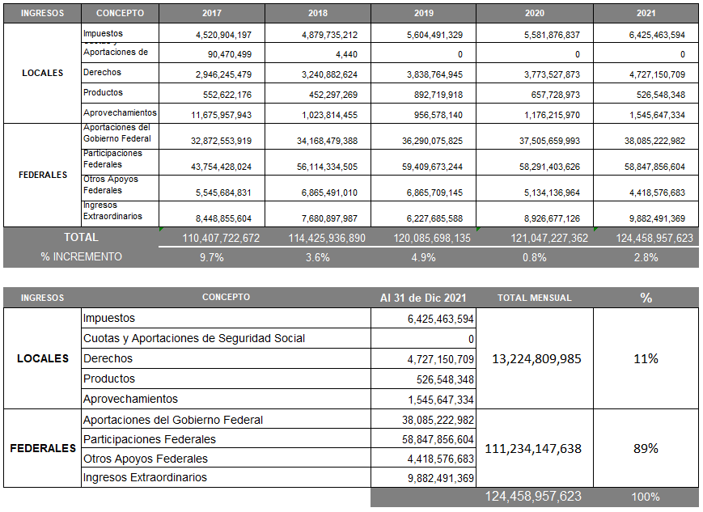

Nota: No incluye Endeudamiento.

11. INFORMACIÓN SOBRE LA DEUDA Y EL REPORTE ANALÍTICO DE LA DEUDA

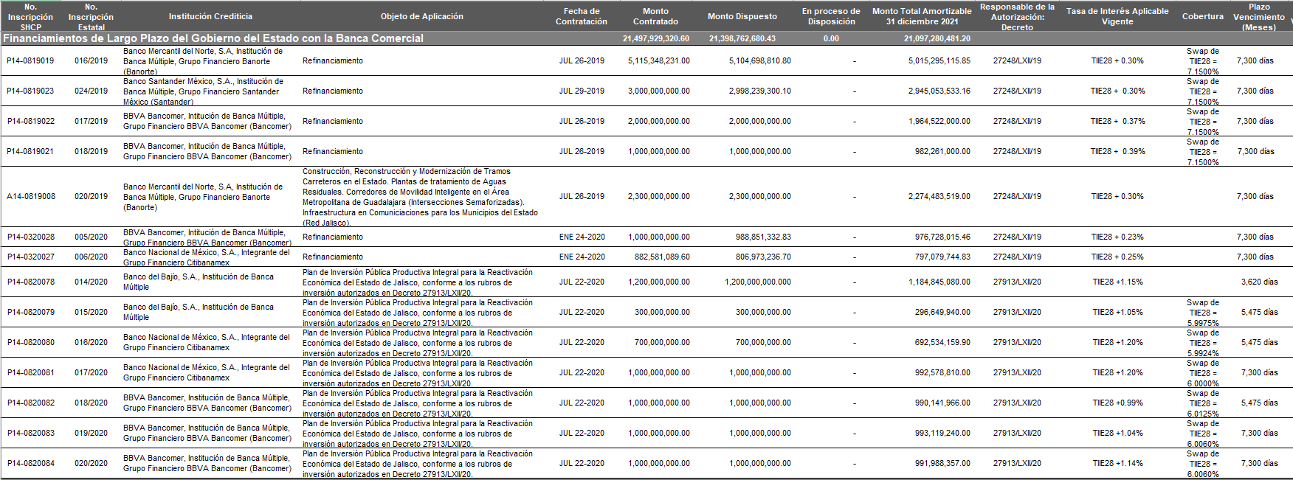
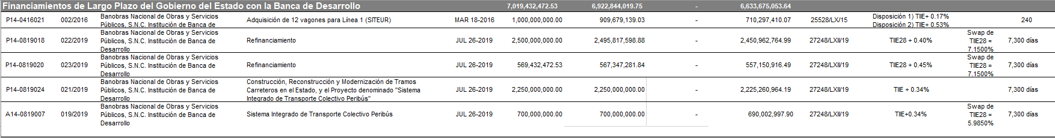
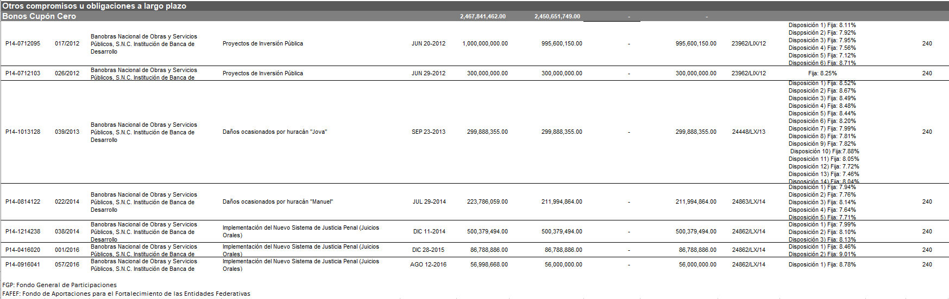

Respecto del crédito con BANOBRAS, denominado cupón cero, el contrato respectivo menciona que su importe deberá ser cubierto mediante una sola exhibición en la fecha del vencimiento, con recursos provenientes de la redención del bono cupón cero, recursos que serán transferidos por el fiduciario a BANOBRAS.

12. CALIFICACIONES OTORGADAS

La calificación de la calidad crediticia del Gobierno del Poder Ejecutivo del Estado de Jalisco, al 30 de septiembre de 2021, es la siguiente:

CALIFICADORA | CALIFICACION
HR RATINGS | AA-
FITCH RATINGS | AA(mex)
MOODY’S | Ba1/A1.mx
PCR VERUM | AA+/M

13. PROCESOS DE MEJORA

Actualmente no se encuentra en desarrollo algún programa de mejora de procesos del cual se deriven cambios relevantes en las políticas de control interno o medidas de desempeño financiero adicionales a las que están en vigor.

14. INFORMACIÓN POR SEGMENTOS

No se considera necesario presentar información financiera segmentada, adicional a la que se proporciona en los Estados Financieros.

15. EVENTOS POSTERIORES AL CIERRE

Posterior al cierre del ejercicio en caso de presentarse situaciones futuras relevantes que afecten económica y financieramente al Gobierno del Estado de Jalisco, de manera responsable e institucional, se procederá a la atención de las posibles contingencias que puedan presentarse, incluso que provengan de ejercicios anteriores.

16. PARTES RELACIONADAS

No existen partes relacionadas con el Poder Ejecutivo del Gobierno del Estado de Jalisco que influyan significativamente en su toma de decisiones operativas y financieras.

17. RESPONSABILIDAD SOBRE LA PRESENTACIÓN RAZONABLE DE LOS ESTADOS FINANCIEROS

La responsabilidad de la información financiera y sus notas adjuntas es responsabilidad de la Secretaría de la Hacienda Pública.

